**DAFTAR PUSTAKA**

**Sumber Buku:**

Ardianto, Elvinaro. (2011). *Handbook of Public Relations: Pengantar Komprehensif*, Bandung: Simbiosa Rekatama Media.

. (2010). *Metodologi Penelitian untuk Public Relations: Kualitatif dan Kuantitatif*, Bandung: Simbiosa Rekatama Media.

Moleong, Lexy J. (2007). *Metodologi Penelitian Kualitatif*, Bandung: Remaja Rosdakarya.

Mulyana, Deddy. (2001). *Metodologi Penelitian Kualitatif*, Bandung: Remaja Rosdakarya.

. (2000). *Ilmu Komunikasi: Suatu Pengantar*, Bandung: Remaja Rosdakarya.

Nasrullah, Ruli. (2017). *Etnografi Virtual: Riset Komunikasi, Budaya, dan Sosioteknologi di Internet*, Bandung: Simbiosa Rekatama Media.

Nasrullah, Ruli. (2015). *Media Sosial:Perspektif Komunikasi, Budaya, dan Sosioteknologi*, Bandung: Simbiosa Rekatama Media.

Prasetya, Joko Tri, dkk. (1998). *Ilmu Budaya Dasar*. Jakarta: Rineka Cipta.

Sugiono. (2017). *Metode Penelitian Kuantitatif, Kualitatif, dan R&D*. Bandung: Alfabeta.

**Sumber Lain:**

Anasari, Novi dan Pambudi Handayono. (2015). MEDIA SOSIAL SEBAGAI PANGGUNG DRAMA (Studi Deskriptif Presentasi Diri Pengguna Twitter di Kalangan Mahasiswa Unesa) diperoleh melalui ejournal.unesa.ac.id/article/16238/39/article.pdf diakses pada tanggal 9 Februari 2018.

Ardiya,Indra Tri. (2017) PENGGUNAAN MEDIA SOSIAL TWITTER OLEH PD KEBERSIHAN KOTA BANDUNG UNTUK MENINGKATKAN PARTISIPASI MASYARAKAT TENTANG PENGELOLAAN SAMPAH (Studi Deskriptif Penggunaan Media Sosial *Twitteri* Oleh PD Kebersihan Kota Bandung Untuk Meningkatkan Partisipasi Masyarakat Tentang Pengelolaan Sampah). Universitas Padjajaran, Program Studi Hubungan Masyarakat, Fakultas Ilmu Komunikasi, bandung, Indonesia.

FISIP Universitas Pasundan. (2017). Pedoman Penulisan dan Penyusunan Skripsi. Bandung: Jurusan Ilmu Komunikasi.

NCTzen Basic. (2018). Diperoleh melalui <https://nctindonesia.com> diakses pada tanggal 15 Januari 2018.

Rohanawati, Nana. (2012). Alih Fungsi Twitter: Studi Deskriptif Kualitatif tentang Alih Fungsi Situs Microblogging Twitter pada Pengguna Twitter diperoleh melalui <https://digilib.uns.ac.id/dokumen/download/23338/NTEyMTk=/Alih-Fungsi-Twitter-Studi-Deskriptif-Kualitatif-tentang-Alih-Fungsi-Situs-Microblogging-Twitter-pada-Pengguna-Twitter-abstrak.pdf> diakses pada 9 Februari 2018.

Saleh, Djohansyah. (-). *Engaging Indonesia: Go Social or Go Nowhere*. Diperoleh melalui <http://webershandwick.co.id/engaging-indonesia-go-social-or-go-nowhere-idn/> diakses pada tanggal 1 Feberuari 2018.

Wikipedia. (2018). K-pop. Diperoleh melalui <https://id.wikipedia.org/wiki/K-pop> diakses pada tanggal 1 Februari 2018.

Yulistiana, Farida dan Anang Sujoko, Widya Pujarama. (2013). BUDAYA FANGIRLING BOYBAND KOREA DI DUNIA VIRTUAL (Studi Etnografi Virtual pada Cyberfandom Boyband EXO di Media Sosial Twitter) diperoleh melalui https://www.academia.edu/8045975/BUDAYA_FANGIRLING_BOYBAND_KOREA_DI_DUNIA_VIRTUAL_STUDI_ETNOGRAFI_VIRTUAL_PADA_CYBERFANDOM_BOYBAND_EXO_DI_MEDIA_SOSIAL_TWITTER_ diakses pada tanggal 9 Februari 2018.

**LAMPIRAN 1**

**RIWAYAT HIDUP**

**Identitas Diri**

Nama : Chairunnisa Nur Hartinah

Tempat dan Tanggal Lahir : Sukabumi, 28 April 1996

Status : Belum Menikah

Agama : Islam

Pekerjaan : Mahasiswa

Alamat : Perum Mekarsari Permai Blok A3 No.13 Rt 03/Rw

08 Desa Mekarsari Kecamatan Cicurug Kabupaten

Sukabumi

No. Telp/HP : 089611472368

E-mail : [chairunnisanh@gmail.com](mailto:chairunnisanh@gmail.com)

**Pendidikan Formal**

1. TK Pelita Pertiwi Tahun Lulus 2002
2. SDN 1 Cicurug Tahun Lulus 2008
3. SMPN 1 Cicurug Tahun Lulus 2011
4. SMAN 1 Cicurug Tahun Lulus 2014

Bandung, Juni 2018

Hormat Saya,

**(Chairunnisa Nur Hartinah)**

**LAMPIRAN 2: Pedoman Wawancara**

1. **Identitas Diri Informan:**
2. Nama :
3. Nama Akun :
4. Status :
5. Usia :
6. Domisili :
7. Berapa lama menjadi NCTzens :
8. **Uraian Pertanyaan:**
9. Menurut Anda, arti *fangirling* itu seperti apa?
10. Apa motif atau alasan Anda memilih media sosial Twitter sebagai media untuk melakukan kegiatan *fangirling*?
11. Saat melakukan aktivitas *fangirling*, bagaimana Anda melakukan proses kegiatan *fangirling* tersebut?
12. Apakah ada keterbatasan saat melakukan kegiatan *fangirling* di media sosial Twitter?
13. Apa saja keuntungan yang didapatkan saat melakukan kegiatan *fangirling* di media sosial Twitter?
14. Topik apa saja yang dibahas dalam kegiatan *fangirling* tersebut?
15. Apakah ada kegiatan dan aktivitas rutin yang dilakukan *NCTzens* pada kegiatan *fangirling* ?
16. Bagaimana cara Anda untuk mencari topik tentang NCT di media sosial Twitter?
17. Menurut Anda, seberapa besar perbedaan antara kehidupan virtual (maya) dengan kehidupan nyata (*real*)?
18. Bagaimana pendapat Anda tentang budaya *fangiirling* dimasa sekarang?

**LAMPIRAN 3: Laporan Skrip Hasil Wawancara**

Peneliti memulai wawancara setelah mengkonfirmasi dengan masing-masing informan. Berikut hasil wawancara kepada lima informan:

1. **Informan pertama : Ashi - @chaerrymint**
2. Menurut Anda, arti *fangirling* itu seperti apa?

Karena fangirling itu berasal dari dua kata, yaitu “fan” yang berarti penggemar dan “girl” yang berarti cewek. Menurut saya, fangirling adalah perilaku konsumsi sebagai seorang yang didasari oleh motif kepuasan, selain itu bisa disebut juga sebagai segala macam aktifitas yang dilakukan seseorang yang mengagumi idolanya dan mereka memiliki perasaan kesenangan dan kepuasan tersendiri jika melakukan aktifitas tersebut.

1. Apa motif atau alasan Anda memilih media sosial Twitter sebagai media untuk melakukan kegiatan *fangirling*?

Karena twitter merupakan satu-satunya media sosial yang paling cepat dalam mecari informasi dan dalam konteks ini juga sebagian besar fansite atau bahkan idola kita sendiri menggunakan twitter sebagai media sosial yang paling mudah digunakan dalam akses informasi dan komunikasi.

1. Saat melakukan aktivitas *fangirling*, bagaimana Anda melakukan proses kegiatan *fangirling* tersebut?

Saat melakukan aktifitas *fangirling*, saya biasanya lebih sering menghabiskan waktu menjelajahi *timeline* twtter, streaming acara yang mereka datangi, atau menonton kompilasi video mereka di youtube.

1. Apakah ada keterbatasan saat melakukan kegiatan *fangirling* di media sosial Twitter?

Untuk keterbatasan saat melakukan aktifitas fangirling di twitter sebenarnya banyak, diantaranya keterbatasan memahami perbedaan bahasa ketika idolanya kita sedang mncoba untuk berkomunikai lebih dekat dengan fansnya, atau keinginan untuk bisa mengetahui lebih lanjut mengenai aktifitas idola kita. Karena tentunya *fagirling* dimedia sosial twitter akan sangat berbeda jauh rasanya dengan *fangirl* di Korea yang lebih beruntung bertemu dengan idolanya.

1. Apa saja keuntungan yang didapatkan saat melakukan kegiatan *fangirling* di media sosial Twitter?

Keuntungan yang didapat saat melakukan aktifitas *fangirlig* di twitter cukup banyak, kita bisa lebih mudah dan cepat dalam mencari informasi karena platform twitter juga lebih tampak “menyenangkan” apalagi dengan tambahan fitr hastag dan trending topics yang memudahkan dalam mencari informasi tentang aktifitas yang dilakukan oleh idola kita.

1. Topik apa saja yang dibahas dalam kegiatan *fangirling* tersebut?

Topik yang dibahas tidak terbatas dan menentu. Tapi biasanya seputar schedule kegiatan idola kita, hot news atau trending topic saat itu.

1. Apakah ada kegiatan dan aktivitas rutin yang dilakukan *NCTzens* pada kegiatan *fangirling* ?

Kegiatan dan aktifitas rutin sebagai seorang NCTzens diantaranya memperingati hari ulang tahun member NCT, melakukan sreaming lagu dan MV bersama-sama, kegitan rutin #NCTzenSelcaDay atau selca ditanggal 10 disetiap bulannya, dan kegiatan yang dilakukan akhir-akhir ini adalah membuat suatu event menjadi trending topics yaitu dengan meramaikan hastag comeback NCT saat itu.

1. Bagaimana cara Anda untuk mencari topik tentang NCT di media sosial Twitter?

Cara untuk mencari topik tentang NCT saat itu dengan mengikuti akun-akun fansite, fanbase atau dengan mencari kata kunci di kolom pencarian twitter.

1. Menurut Anda, seberapa besar perbedaan antara kehidupan virtual (maya) dengan kehidupan nyata (*real*)?

Untuk perbedaan kehidupan virtual dan kehidupn nyatadi twitter sendiri cukup kontras. Karean ditwitter, saya pribati tidak terlalu mengekspos kehidupan nyata saya secara luas. Karena adakalanya saya perlu memberi batasan ketika saya merasa tidak perlu terlalu mencampuri kehidupan nyata dan kehidupan virtual di twitter.

1. Bagaimana pendapat Anda tentang budaya *fangiirling* dimasa sekarang?

Pendapat saya mengenai budaya fangirling saat ini sebetulnya jauh berbeda ketika saya melakukan fagirling 3-5 tahun yang lalu. Budaya fangirling saat ini umumnya tidak jauh dari makin menjamurnya akun-akun roleplayer yang terkadang menimbulkan berbagai masalah, perilaku delusional yang berlebihan hingga mempengaruhi dan mengganggu aktifitas kehidupan nyata, serta maraknya fanwar dan bash dengan fandom lain. Tapi itu hal yang wajar karena pada umumnya fangirling dapat secraa tidak langsung memberi motivasi dan dorongan positif tertentu pada kehidupan nyatanya.

1. **Informan Kedua : Vella - @kimvellaaaaaa_**
2. Menurut Anda, arti *fangirling* itu seperti apa?

Fangirling itu menurut aku kayak healing time buatku sih, karna ditengah kesibukan sekolah aku kegiatan yang paling sederhana (gampang buat aku lakuin) ditengah padatnya wkt sekolah itu ya fangirling doang.

1. Apa motif atau alasan Anda memilih media sosial Twitter sebagai media untuk melakukan kegiatan *fangirling*?

Motifnya itu karna di twitter informasi nya cepet banget.. Tiap menit di refresh ada aja yang baru. Dan kalo buat fangirling itu gampang buat dapetin foto-foto terbaru dari idola kita karna biasanya fansite / masternim kan nge-tweet preview di twitter dan kalo menurutku kualitas foto twitter lebih bagus dibanding IG / Line.

Oh ya.. Kalo idola comeback kan biasanya tu ada pre-record nah terus fans suka bikin fan-acc, dan itu pake bahasa korea kan, tapi karna di twitter byk akun yang jdi translator jadi cepet dapet translate nya. Bahkan info yg ada di IG / Line juga sumbernya kan dr twitter.

1. Saat melakukan aktivitas *fangirling*, bagaimana Anda melakukan proses kegiatan *fangirling* tersebut?

Prosesnya.. Ya scroll timeline twitter aja..

1. Apakah ada keterbatasan saat melakukan kegiatan *fangirling* di media sosial Twitter?

Keterbatasan.. Di twitter adalah engga ada translate nya :')))) jadi harus nunggu akun translator dulu.. Tbh ada sih yaa cuma setau aku banyak yg eror / salah gitu. Ya kalo yg jadwal official dapetin translate nya sih gampang, cuma kadang kan ada beberapa yang engga / kelewat di translate juga sama akun translator nya jadi engga ngerti. Tapi, overall twitter skrng upgrade nya udah bagus sih.. Tinggal translate aja.

1. Apa saja keuntungan yang didapatkan saat melakukan kegiatan *fangirling* di media sosial Twitter?

Keuntungannya itu aku bisa nambah temen, karna bermutual di twitter itu lebih menyenangkan dibanding sosmed lain. Anak" fangirl di twitter itu seru". Terus pada pinter" juga kalo soal teori mv / teaser (btw setau aku, teori" soal mv / teaser itu banyak yg dari twitter).

1. Topik apa saja yang dibahas dalam kegiatan *fangirling* tersebut?

Topik yang dibahas kalau fangirling sama temen" aku sih, banyak.. Misalnya kalau mereka baru comeback kan ada mv nya.. Aku paling sharing soal mv itu sih sama temen", dimulai dari tariannya, lagunya, style mereka sampe jadwal promosi mereka itu kemana aja nanti.

1. Apakah ada kegiatan dan aktivitas rutin yang dilakukan *NCTzens* pada kegiatan *fangirling* ?

Kegiatan rutin aku sbg nctzen itu cek jadwal bias aku hari ini mau kemana aja, ada pre-record jam berapa, terus ada fansign engga. Nah, di twitter itu ada akun yang selalu update jadwal anak nct. Aku liat dari situ.

1. Bagaimana cara Anda untuk mencari topik tentang NCT di media sosial Twitter?

Cari topik.. biasanya aku masukin keyword di kolom search. Misalnya, aku mau cari markhyuck moment, ya udah aku ketik aja itu markhyuck di kolom search dan keluar deh foto" nya, kalau fansign kadang ada fanacc nya kan nah itu juga nanti bakalan muncul. Sama stalk akun" yg up to date ke nct (khususnya ke bias aku, haechan~).

1. Menurut Anda, seberapa besar perbedaan antara kehidupan virtual (maya) dengan kehidupan nyata (*real*)?

Engga terlalu beda sih.. Paling kalau di dunia maya lebih bebas aja buat berpendapat apalagi kalau misalnya bener" engga ada temen real life yang tau akun kita, itu pasti makin bebas :v

1. Bagaimana pendapat Anda tentang budaya *fangiirling* dimasa sekarang?

Budaya fangirling sekarang engga begitu beda sama yang dulu, gitu" aja.. Bedanya mungkin sekarang setiap teaser / mv punya arti / maksud tersembunyi, jadi bikin fangirl itu tertarik buat teori. Karna setau aku ya.. Waktu dulu masih jadi elf, engga ada tuh teori"an, baru mulai pas exo aja aku tau ada teori" gini.

1. **Informan ketiga : Gita - @sun\*\*\*\*\*\*\*\*\***
2. Menurut Anda, arti *fangirling* itu seperti apa?

Fangirling menurut saya adalah hal yang saya lakukan ketika lagi senang atau antusias sama sesuatu seperti ketika saya mendengarkan suara haechan, doyoung, jaehyun saat menyanyi bagian part mereka atau membahas visual mereka yang ganteng-ganteng

1. Apa motif atau alasan Anda memilih media sosial Twitter sebagai media untuk melakukan kegiatan *fangirling*?

Alasan saya memilih twitter karena twitter itu menurut saya lebih update dalam menginformasikan jadwal2 mereka, foto2 press atau yg dari fansite, video perform dll itu lebih cepat diupload ditwitter daripada media sosial yang lain

1. Saat melakukan aktivitas *fangirling*, bagaimana Anda melakukan proses kegiatan *fangirling* tersebut?

Prosesnya? kadang ngetweet, tapi sebenarnya saya itu tipe fangirl yang pasif, isi tweet saya kebanyakan retweetan saja, tapi kalo di real life saya bisa teriak, senyum2, ketawa2 gitu kalo lagi suka banget sama apa yang saya lihat dan itu jarang saya ekspresikan lewat twitter

1. Apakah ada keterbatasan saat melakukan kegiatan *fangirling* di media sosial Twitter?

Keterbatasan dalam fangirling menurut saya ada, misalnya kita mesti mempertimbangkan dulu isi tweet yang mau kita tweet itu apa, jangan sampai menyinggung pihak lain dan memicu war, selain itu sebisa mungkin harus menyeimbangkan waktu untuk ngefangirl sama waktu ngurusin kehidupan nyata agar tidak timpang sebelah

1. Apa saja keuntungan yang didapatkan saat melakukan kegiatan *fangirling* di media sosial Twitter?

Keuntungannya, dapat temen-temen baru sesama fandom dan dapat info ter-up-to-date tentang NCT

1. Topik apa saja yang dibahas dalam kegiatan *fangirling* tersebut?

Topik yang biasa saya bahas kalau sedang fangirling kadang-kadang suara, dance, dan visual mereka sama otp2 saya

1. Apakah ada kegiatan dan aktivitas rutin yang dilakukan *NCTzens* pada kegiatan *fangirling* ?

Kegiatan rutin saya kalo fangirling itu biasanya, cek twitter - scroll tl - retweet - kadang-kadang ngetweet

1. Bagaimana cara Anda untuk mencari topik tentang NCT di media sosial Twitter?

Cara saya mencari topik nct, follow akun2 fanbase nct, kadang-kadang mampir ke tag #nct

1. Menurut Anda, seberapa besar perbedaan antara kehidupan virtual (maya) dengan kehidupan nyata (*real*)?

menurut saya perbedaan saya sama di dunia maya dan di dunia nyata itu ngga terlalu beda jauh, contohnya kayak saya bakalan pendiem banget kalau ngga terlalu akrab sama orang dan ga bakalan nyapa kalau bukan orang itu yang nyapa duluan, tapi kalo udah lumayan akrab saya bakalan berisik, dan Insya Allah tidak sombong 😃

1. Bagaimana pendapat Anda tentang budaya *fangiirling* dimasa sekarang?

Menurut saya, budaya fangirl sekarang yang saya liat dibeberapa fandom kebanyakan fanwar contohnya fandom A merasa grup idola mereka itu lebih baik daripada grup si B, mereka saling menjatuhkan grup satu dengan lain dan merasa grup yang dia idolakan itu yang paling hebat, dan membandingkan prestasi-prestasi grup mereka seperti jumlah album yang terjual, youtube views, dan lain-lain, beda dengan budaya fangirling zaman dulu (2010 tahun saya mengenal kpop) dimana kebanyakan fangirl maupun fanboy tidak terlalu mempedulikan hal-hal seperti itu.

1. **Informan ke empat : Tiwi - @hyuck\*\*\*\***
2. Menurut Anda, arti *fangirling* itu seperti apa?

Fangirling suatu kegiatan rutin fans khususnya cewek untuk memenuhi jiwa fangirl nya dengan cara mencari info/kegiatan terbaru idola. Uniknya, setiap fangirl pasti mempunyai cara2 yang berbeda untuk fangirling.

1. Apa motif atau alasan Anda memilih media sosial Twitter sebagai media untuk melakukan kegiatan *fangirling*?

Twitter adalah satu-satunya media sosial dimana seluruh pusat informasi berada. Maka dari itu kami memilih Twitter agar bisa mendapat informasi tentang idol.

1. Saat melakukan aktivitas *fangirling*, bagaimana Anda melakukan proses kegiatan *fangirling* tersebut?

Biasanya saya melakukan kegiatan ini saat ada waktu luang, saya biasa mendapat informasi dengan cara mengikuti akun fanbase dan fansite. Tak lupa juga saya mengikuti akun sesama fandom untuk fangirling bersama-sama.

1. Apakah ada keterbatasan saat melakukan kegiatan *fangirling* di media sosial Twitter?

Sejauh ini saya belum mendapatkan keterbatasan saat melakukan Fangirling.

1. Apa saja keuntungan yang didapatkan saat melakukan kegiatan *fangirling* di media sosial Twitter?

Mendapat teman baru mungkin? dan juga informasi terbaru.

1. Topik apa saja yang dibahas dalam kegiatan *fangirling* tersebut?

Topik yang kami bahas kadang campur-campur tergantung dengan siapa kami melakukan kegiatan fangirling. Tak lupa kami juga membahas kehidupan kami dikehidupan nyata.

1. Apakah ada kegiatan dan aktivitas rutin yang dilakukan *NCTzens* pada kegiatan *fangirling* ?

#NctzenSelcaDay merupakan Aktivitas rutin kami dengan cara mengupload foto yang berkaita dengan idola kami. Kami juga kadang saling mengingatkan untuk Streaming MV/membeli album(?), kita juga membuat hastag jika ada member yg berulang tahun

1. Bagaimana cara Anda untuk mencari topik tentang NCT di media sosial Twitter?

Dengan cara mengikuti akun akun fanbase besar, akun official idol dan akun fansite.

1. Menurut Anda, seberapa besar perbedaan antara kehidupan virtual (maya) dengan kehidupan nyata (*real*)?

Perbedaannya sangat besar, jika dikehidupan virtual kami bebas mengutarakan pendapat tanpa ragu sedikitpun, dan juga sangat mudah mencari teman dan informasi. dikehidupan nyata kami sangat berbeda dgn kehidupan virtual dan itu tergantung dari pengguna media sosial itu sendiri.

1. Bagaimana pendapat Anda tentang budaya *fangiirling* dimasa sekarang?

Sangat berbeda dengan yang dulu, sekarang bahkan ada anak yang masih dibawah umur (bisa dibilang anak SD) melakukan kegiatan fangirling dengan cara yg buruk. Fanwar merupakan salah satu penyebab dimana anak yg tdk berfikir panjang mengutarakan pendapat kebenciannya terhadap idol atau fans tertentu. sehingga menyebabkan fandom satu dgn yg lain saling membenci. Kembali lagi dengan pengguna media sosial itu sendiri, akankah dia menggunakan media sosial ini dengan bijak dan bermanfaat atau sebaliknya?

1. **Informan ke lima : @Mickythepooh**
2. Menurut Anda, arti *fangirling* itu seperti apa?

Menurut saya, fangirling adalah sebuah sarana untuk melepas penat di dunia nyata dengan cara melakukan aktivitas menggemari idola melalui dunia maya

1. Apa motif atau alasan Anda memilih media sosial Twitter sebagai media untuk melakukan kegiatan *fangirling*?

Penyebaran berita melalui twitter sangat cepat, sehingga kita bisa up to date dalam melakukan aktivitas fangirling

1. Saat melakukan aktivitas *fangirling*, bagaimana Anda melakukan proses kegiatan *fangirling* tersebut?

Selama melakukan fangirling, yg pertama saya lakukan adalah mengikuti akun2 fanbase besar untuk mencari informasi dan mendapatkan berita terkait dengan idol, kemudian mencari mutuals (teman fangirling). Mutuals juga dibutuhkan seperti teman pada umumnya hanya yg membedakan adalah mereka adalah teman di dunia maya

1. Apakah ada keterbatasan saat melakukan kegiatan *fangirling* di media sosial Twitter?

Terkadang melihat preview2 bias ketika melakukan fansigning atau semacamnya melalui twitter bisa membuat kita mupeng tapi gak kesampaian wkwkwkwk

1. Apa saja keuntungan yang didapatkan saat melakukan kegiatan *fangirling* di media sosial Twitter?

Konten bias yg didapatkan melalui twitter adalah yg paling up to date dibandingkan dengan sosial media lain, dan kita bisa mendapatkan banyak teman baru

1. Topik apa saja yang dibahas dalam kegiatan *fangirling* tersebut?

Banyak. tapi biasanya yg dibahas bersama dengan mutuals adalah konten candaan, meme2 tentang idols, dll.

1. Apakah ada kegiatan dan aktivitas rutin yang dilakukan *NCTzens* pada kegiatan *fangirling* ?

Jika nct ada comeback, biasanya nctzens melakukan mass streaming di youtube, melon, genie dan situs2 musik lainnya, agar nct dapat menang di music show

1. Bagaimana cara Anda untuk mencari topik tentang NCT di media sosial Twitter?

Mencari hashtag nct di kolom pencarian.

1. Menurut Anda, seberapa besar perbedaan antara kehidupan virtual (maya) dengan kehidupan nyata (*real*)?

perbedaannya cukup besar karena di dunia maya, kita dapat berteman dengan siapapun tanpa pandang bulu. apakah dia laki2 atau perempuan, memiliki perbedaan usia atau persepsi. di dunia maya kita dapat mengutarakan pendapat tanpa perlu khawatir dengan pendapat orang lain, karena di dunia maya semua hal sah selama tidak melanggar aturan. berbeda dengan dunia nyata dimana segala sesuatu yg akan dilakukan/diutarakan membutuhkan banyak pertimbangan.

1. Bagaimana pendapat Anda tentang budaya *fangiirling* dimasa sekarang?

Budaya fangirling di masa sekarang terlalu membesar2kan idolanya dan menjatuhkan idola lain. banyak fans di masa sekarang yg mementingkan viewers dan voting untuk idolanya, dan seringkali melupakan apa arti dari fangirling itu sendiri.

**LAMPIRAN 4: Dokumentasi Selama Penelitian**

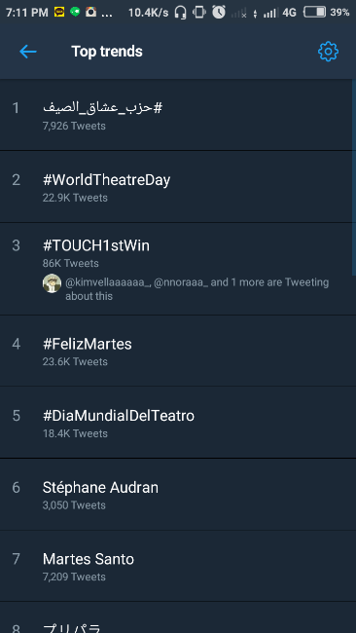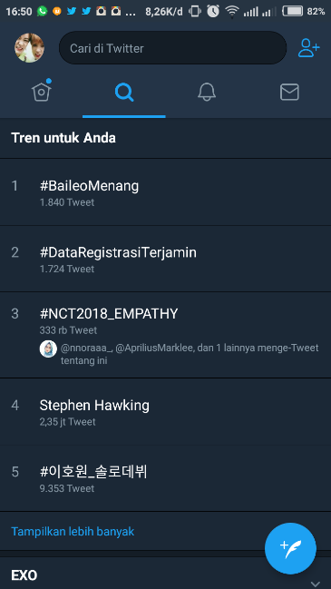

(Hastag yang masuk pada jejeran *Trending Topic*  yang dibuat oleh *NCTzens*)

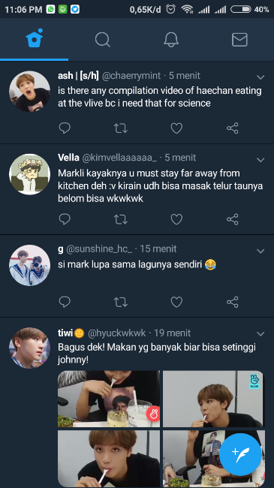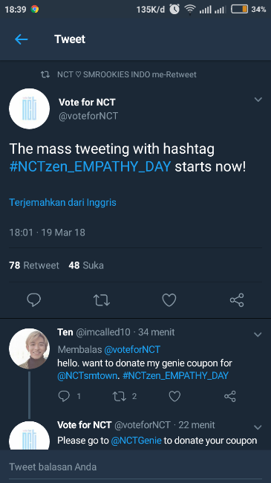

(Akun Fanbase yang mengajak para penggemar lainnya untuk melakukan event melalui hastag dan salah satu kegiatan para NCTzens saat membuat Tweet pada akunnya)

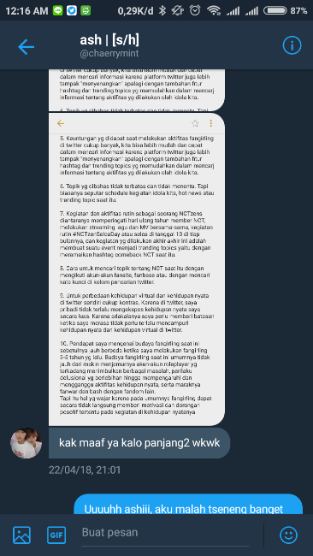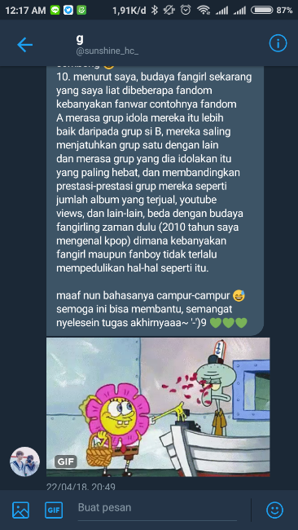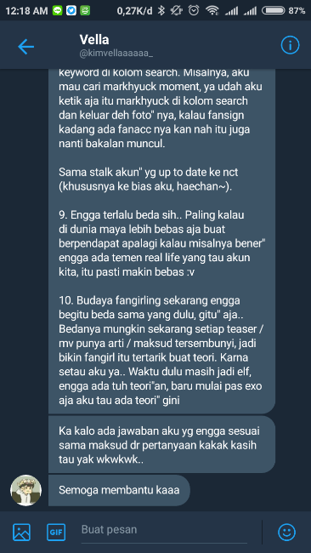

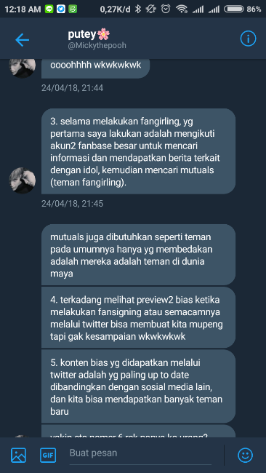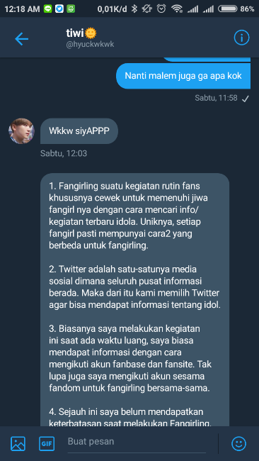

(*Capture* dari hasil wawancara bersama informan melalui *dirrect message*)